Министерство образования Ставропольского края
Государственное бюджетное учреждение дополнительного образования
«Краевой центр экологии, туризма и краеведения»
Региональный модельный центр дополнительного образования детей
Ставропольского края

ТИПОВАЯ МОДЕЛЬ РЕАЛИЗАЦИИ ПРОГРАММ ВОВЛЕЧЕНИЯ В СИСТЕМУ ДОПОЛНИТЕЛЬНОГО ОБРАЗОВАНИЯ ДЕТЕЙ, НАХОДЯЩИХСЯ В ТРУДНОЙ ЖИЗНЕННОЙ СИТУАЦИИ
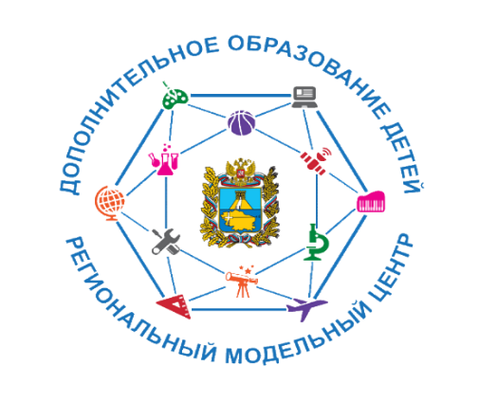

г. Ставрополь, 2022
Авторы-составители:
Сергеев Юрий Николаевич, канд. пед. наук, руководитель регионального модельного центра дополнительного образования детей Ставропольского края;
Данелян Инна Найриевна, канд. биол. наук, старший методист регионального модельного центра дополнительного образования детей Ставропольского края;
Горошко Ирина Александровна, методист регионального модельного центра дополнительного образования детей Ставропольского края;
Монтиян Берта Эдуардовна, программист регионального модельного центра дополнительного образования детей Ставропольского края;
Циклаури Александр Павлович, ведущий юрисконсульт регионального модельного центра дополнительного образования детей Ставропольского края.

Список сокращений и специальных терминов

Типовая модель - типовая модель реализации программ вовлечения в систему дополнительного образования детей, находящихся в трудной жизненной ситуации.
ДОД, ДО – дополнительное образование детей.
МО – муниципальный округ.
ГО – городской округ.
МОЦ– муниципальный опорный центр дополнительного образования детей.
Обучающиеся – физические лица, осваивающие дополнительные общеобразовательные программы, в т.ч. одаренные дети, дети, находящиеся в трудной жизненной ситуации (в т.ч. дети-инвалиды и дети с ограниченными возможностями здоровья) дети, проживающие в сельской местности.
Дети, находящиеся в ТЖС - дети, находящиеся в трудной жизненной ситуации.
Дети с ОВЗ – дети с ограниченными возможностями здоровья.
ДОП – дополнительная общеобразовательная программа.
ИОМ - индивидуальный образовательный маршрут.

Содержание

1. Общие положения 5
2. Актуальность 7
3. Цели и задачи модели 10
4. Нормативно-правовое регулирование 11
5. Описание типовой модели 13
6. Ключевые показатели 22
7. Планируемые результаты 23

1. Общие положения

Типовая модель вовлечения в систему дополнительного образования детей, находящихся в трудной жизненной ситуации (далее по тексту — «Типовая модель») задаёт основные требования к содержанию и порядку реализации педагогической и управленческой деятельности по обеспечению детей, находящихся в трудной жизненной ситуации, услугами с сфере дополнительного образования.
Детям и подросткам, оказавшимся в трудной жизненной ситуации, сложно самостоятельно найти выход. Необходимо создать условия и определить наиболее целесообразные пути оказания помощи ребенку, попавшему в трудную жизненную ситуацию.
Трудная жизненная ситуация – ситуация, которая субъективно воспринимается человеком, как трудная лично для него или является объективно нарушающей его нормальную жизнедеятельность.
Дети, находящиеся в трудной жизненной ситуации – дети, которые не в состоянии самостоятельно решить проблемы жизнедеятельности, возникшие у них под воздействием тех или иных обстоятельств. В Федеральном законе Российской Федерации «Об основных гарантиях прав ребенка в РФ» от 24 июля 1998 г. № 124-ФЗ, ст.1 сформулированы типичные трудные жизненные ситуации для ребенка, при которых государство берет на себя обязательства оказать ему необходимую помощь.
Категория детей относящихся к «детям, находящимся в трудной жизненной ситуации»:
- дети-сироты;
- дети, оставшиеся без попечения родителей;
- дети-инвалиды;
- дети с ограниченными возможностями здоровья, то есть имеющие недостатки в физическом и (или) психическом развитии;
- дети - жертвы вооруженных и межнациональных конфликтов, экологических и техногенных катастроф, стихийных бедствий;
- дети из семей беженцев и вынужденных переселенцев;
- дети, оказавшиеся в экстремальных условиях;
- дети - жертвы насилия;
- дети, отбывающие наказание в виде лишения свободы в воспитательных колониях;
- дети, находящиеся в образовательных организациях для обучающихся с девиантным (общественно опасным) поведением, нуждающихся в особых условиях воспитания, обучения и требующих специального педагогического подхода (специальных учебно-воспитательных учреждениях открытого и закрытого типа);
- дети, проживающие в малоимущих семьях;
- дети с отклонениями в поведении;
- дети, жизнедеятельность которых объективно нарушена в результате сложившихся обстоятельств и которые не могут преодолеть данные обстоятельства самостоятельно или с помощью семьи.
Вместе с тем необходимо иметь в виду, что каждый ребенок в разные периоды в своей жизни может оказаться в трудной жизненной ситуации, и соответственно будет нуждаться в помощи и защите в разной степени.

2. Актуальность

Обстоятельства, которые ухудшают или могут ухудшить жизнедеятельность – это ситуация, нарушающая жизнедеятельность ребёнка, которую он не может преодолеть самостоятельно: инвалидность, сиротство, безнадзорность, малообеспеченность, конфликты и жестокое обращение в семье, образовательных организациях, окружении и т.д.
Получение дополнительного образования детьми с особыми потребностями является одним из основных и неотъемлемых условий их успешной социализации, обеспечения их полноценного участия в жизни общества, эффективной самореализации в различных видах профессиональной и социальной деятельности. Таким образом, проблема педагогической деятельности с различными категориями детей, имеющих особые образовательные потребности, является актуальной, носит инновационный характер.
Реализация типовой модели позволяет упорядочить педагогическую работу с детьми, испытывающими трудности в социальной адаптации. Комплексность и последовательность мероприятий позволит добиться большей результативности. Для ребёнка, испытывающего трудности в социальной адаптации, включение в творческую деятельность помогает найти себя, выразить себя, научиться тому, что поможет в дальнейшем, адаптироваться в окружающем мире.
Модель способствует ведению сотрудничества организаций, реализующих программы дополнительного образования с другими организациями и учреждениями в сфере работы с особыми детьми с целью выявления детей с трудной жизненной ситуацией, организации совместных мероприятий социальной помощи и ведения общей профилактической работы
Актуальность разработки и внедрения типовой модели обусловлена следующими факторами:
- Необходимость содействия физическому, интеллектуальному, психическому, духовному и нравственному развитию детей, находящихся в трудной жизненной ситуации и формированию у них навыков здорового образа жизни, так как зачастую такие дети объективно не готовы самостоятельно преодолеть психологические барьеры для включения в социум.
- Спектр предложений в сфере дополнительного образования, ориентированных на детей, оказавшихся в трудной жизненной ситуации, оказывается недостаточным для решения объективно стоящих задач социализации, познавательного и компетентностного развития данной категории детей; зачастую, дополнительные образовательные мероприятия и форматы, ориентированные на детей, оказавшихся в трудной жизненной ситуации, напрямую привязываются к проработке и снятию отдельно взятого частного психологического дефицита (например, высокой склонности к конфликтным коммуникативно-поведенческим стратегиям), либо к включению в отдельные обособленные практики социально приемлемой деятельности, слабо или совсем никак не соотносящиеся с индивидуальными интересами и предпочтениями ребёнка; зачастую это критично снижает эффективность образовательного сопровождения детей, оказавшихся в трудной жизненной ситуации.
- Отсутствуют или представлены в крайне незначительном количестве такие формы дополнительного образования, которые бы позволяли детям, оказавшимся в трудной жизненной ситуации:
- сконструировать позитивно ориентированную картину мира, рассматриваемую как источник оснований для собственной деятельности и как «карту» для планирования собственной жизненной стратегии;
- получить информацию о возможностях социально приемлемой позитивной самореализации, которая позволяла бы выстроить стратегию своей будущей профессионализации и в целом сформировать социально приемлемую жизненную позицию;
- получить информацию о перспективных современных социально-экономических практиках и опыт участия в них;
- получить опыт деятельности в основных социальных институтах, а также опыт модельного (игрового) взаимодействия, связанного с использованием возможностей данных институтов при решении личностно значимых задач.
- Система индивидуального образовательного сопровождения детей, оказавшихся в трудной жизненной ситуации, зачастую представляет собой систему контроля и надзора за нормативным характером действий и поведения детей данной категории либо систему включения в конкретные социально приемлемые мероприятия, и не предполагает поддержку детей в процессе конструирования и реализации ими собственной траектории образования и социализации.
- Основные формы работы с детьми, оказавшимися в трудной жизненной ситуации, оказываются, по своему содержанию и функциям, пространством восполнения дефицитов базового жизнеобеспечения и получения опыта эмоционально комфортного общения, но не выполняют функции ресурсных центров, позволяющих на уровне, доступном детям данной категории, освоить базовые предметные знания, сформировать ключевые современные компетентности, сконструировать и реализовать базовые познавательные, социальные и профессиональные пробы.
- Большинство существующих образовательных моделей и форм и соответствующих им образовательных программ, ориентированных на детей, оказавшихся в трудной жизненной ситуации, предполагает их отдельное обучение, специализированное по своему содержанию, технологиям, формам, что усложняет решение задач их социализации; в то же время, коммуникативные особенности детей из данной категории, их исходный уровень познаний, общих и социальных компетенций затрудняет их совместное обучение с основной массой сверстников по единым образовательным программам.
- Система кадрового и методического обеспечения педагогической работы с детьми, оказавшимися в трудной жизненной ситуации, зачастую не соответствует действительным условиям и задачам этой работы, поскольку, традиционный образ деятельности и поведения педагога как человека, транслирующего отвлечённые представления и не занимающегося наглядной и очевидной предметно-продуктивной деятельностью, оказывается слабо приемлем для детей данной категории, не формирует у них готовности воспринимать его суждения и указания как значимые, а значит, и включаться в формируемые им образовательные ситуации, выполнять задаваемые им правила. С другой стороны, типы «взрослого человека», в том числе, «ближайшего взрослого» по возрасту, которые могут восприниматься детьми, оказавшимися в трудной жизненной ситуации в качестве возможных наставников (люди, демонстрирующие сильную волю и убеждения, заведомо способные постоять за себя и близких, владеющие конкретным предметным ремеслом, успешные в деловом отношении, и т.д.), как правило, редко представлены в числе педагогов, в том числе, работающих с данной категорией детей.
- Успешная социализация детей, оказавшихся в сложной жизненной ситуации, и обеспечение для них возможности достигать образовательных результатов, сопоставимых с результатами их сверстников, требует разработки, внедрения, организационно-управленческого поддержания специализированной системы мер, которая бы обеспечивала:
- решение образовательных и развивающих задач, специфически актуальных для детей, оказавшихся в трудной жизненной ситуации;
- включение детей данной категории в единый образовательный процесс с их сверстниками, в том числе, в систему общения и продуктивного взаимодействия, с возможностью получить столь же значительные образовательные результаты, как и у сверстников.

3. Цели и задачи модели

Целью типовой модели является систематизация организационно-управленческих и педагогических мер, направленных на успешное вовлечение детей, находящихся в ТЖС, в систему дополнительного образования.
Для достижения поставленной цели решаются следующие задачи:
- аналитическое определение потребностей и дефицитов, испытываемых детьми, находящимися в ТЖС;
- разработка социальных проектов, мероприятий и программ вовлечения детей, находящихся в ТЖС, в систему дополнительного образования;
- построение соответствующих жизненных траекторий детьми, находящимися в ТЖС, путем внедрения наставничества;
- разработка индивидуального образовательного маршрута для детей, находящихся в ТЖС, путем внедрения наставничества;
- обеспечение системы повышения уровня профессиональной компетентности педагогов ДО в вопросах организации социализации детей, находящихся в ТЖС, и их вовлечение в систему дополнительного образования;
- осуществление мониторинга достижения детей данной категории.

4. Нормативно-правовое регулирование

В соответствии с абзацем десятым статьи 2 Федерального закона от 17.07.1999 № 178-ФЗ «О государственной социальной помощи» трудная жизненная ситуация (далее – ТЖС) – обстоятельство или обстоятельства, которые ухудшают условия жизнедеятельности гражданина и последствия, которых он не может преодолеть самостоятельно.
Категории детей, относящихся к детям, находящимся в ТЖС, закреплены в третьем абзаце статьи 1 Федерального закона от 24.07.1998 № 124-ФЗ «Об основных гарантиях прав ребенка в Российской Федерации».
Создание благоприятных условий для детей, находящихся в ТЖС, является одним из основных направлений государственной политики в сфере дополнительного образования.
В соответствии с подпунктом «ж» пункта 3.3. Целевой модели развития региональных систем дополнительного образования детей, утвержденной приказом Министерства просвещения Российской Федерации от 03 сентября 2019 г. № 467 (далее – Целевая модель ДОД), орган исполнительной власти субъекта Российской Федерации, осуществляющий государственное управление в сфере дополнительного образования детей, при внедрении Целевой модели ДОД на территории соответствующего субъекта Российской Федерации реализует меры по обеспечению доступности дополнительного образования для детей с различными образовательными потребностями и индивидуальными возможностями, в том числе для детей с ограниченными возможностями здоровья, детей, проявивших выдающиеся способности, детей, попавших в трудную жизненную ситуацию, детей из малоимущих семей, детей, проживающих в сельской местности и на труднодоступных и отдаленных территориях, детей-сирот.
В соответствии с абзацем первым пункта 1.3. одной из задач Целевой модели ДОД является повышение вариативности дополнительного образования детей, качества и доступности дополнительных образовательных программ для детей.
В соответствии с абзацем четвертым раздела IV Концепции развития дополнительного образования детей до 2030 года, утвержденной распоряжением Правительства Российской Федерации от 31.03.2022 № 678-р, одним из принципов государственной политики в сфере дополнительного образования детей является доступность качественного дополнительного образования для разных социальных групп, включая детей, находящихся в трудной жизненной ситуации, вне зависимости от территории их проживания.
В целях реализации указанного принципа Планом мероприятий по реализации Концепции предусмотрены:
1. «Формирование реестра примерных адаптированных дополнительных общеобразовательных программ для детей с ограниченными возможностями здоровья и детей-инвалидов», срок выполнения которого – IV квартал 2022 года при ежегодной актуализации.
2. «Вовлечение детей, находящихся в трудной жизненной ситуации, в том числе детей с ограниченными возможностями здоровья, детей-инвалидов, детей-сирот и детей, оставшихся без попечения родителей, в интеллектуальные и (или) творческие конкурсы, физкультурные и спортивные мероприятия», срок выполнения которого – III квартал 2023 года при ежегодной актуализации.
Одним из целевых показателей реализации Концепции является «Доля детей в возрасте от 5 до 18 лет с ограниченными возможностями здоровья и детей-инвалидов, осваивающих дополнительные общеобразовательные программы, в том числе с использованием дистанционных технологий» (далее – показатель). Определены следующие значения показателя: 2022 год – 2,9 процентов, 2024 год – 50 процентов, 2030 год – 80 процентов.
Таким образом, законодательством закреплена необходимость проведения отдельной работы по привлечению детей, находящихся в ТЖС, в сферу дополнительного образования в целях их социализации и формирования продуктивного и полезного досуга.
В соответствии с пунктом 4 Перечня поручений Президента Российской Федерации по итогам заседания Совета по реализации государственной политики в сфере защиты семьи и детей от 01.12.2021 № Пр-2254 (в рамках внедрения в субъектах Российской Федерации Целевой модели ДОД) поручено рассмотреть возможность распределения объема гарантий персонифицированного финансирования дополнительного образования детей в зависимости от уровня материальной обеспеченности семьи, статуса семьи и ребенка, а также от его успехов в учебной деятельности.
Таким образом, предусмотрена возможность закрепления увеличенного номинала за сертификатами дополнительного образования, выданными детям, находящимся в ТЖС.

5. Описание типовой модели

Управление внедрения типовой модели осуществляют управления образованием и муниципальные опорные центры дополнительного образования детей муниципальных и городских округов.
Органы управления образованием:
- обеспечивают общее руководство по разработке и внедрению типовой модели внутри муниципальной сети образовательных организаций и иных организаций, оказывающих услуги дополнительного образования;
- осуществляют организационное сопровождение и межведомственное взаимодействие различных структур в процессе реализации муниципальных мероприятий типовой модели.
Муниципальные опорные центры:
- реализуют мероприятия по внедрению типовой модели внутри муниципальной сети образовательных организаций и иных организаций, оказывающих услуги дополнительного образования;
- осуществляют информирование и постановку задач организациям, реализующим программы дополнительного образования, по проектированию программ, курсов, образовательных интенсивов, направленных на включение в программу муниципальных мероприятий детей, находящихся в ТЖС, проживающих на территории муниципалитета;
- осуществляет межведомственное взаимодействие образовательных организаций и социальных партнёров в процессе реализации муниципальных мероприятий;
- оказывают методическое сопровождение учреждений, реализующих ДОП в муниципалитете.
Исполнителями мероприятий, предусмотренных типовой моделью, выступают организации ДОД ведомственной принадлежности отраслей «Образование», «Культура» и «Спорт», общеобразовательные и дошкольные образовательные организации, специальные (коррекционные) образовательные учреждения, учреждения для детей-сирот и детей, оставшихся без попечения родителей, социальные партнеры.
Организации ДОД ведомственной принадлежности отраслей «Образование», «Культура» и «Спорт»:
- участвуют в системе муниципальных мероприятий для детей, находящихся в ТЖС;
- содействуют реализации мониторинга образовательных запросов и удовлетворенности семей качеством ДОП, проводят опросы детей и родителей, передают данные в МОЦ;
- разрабатывают и реализуют ДОП, курсы, образовательные интенсивы, направленные на включение в программу муниципальных мероприятий детей, находящихся в ТЖС, проживающих на территории муниципалитета;
- информируют родителей о реализующихся в муниципалитете мероприятиях;
- информируют детей и родителей о реализующихся на собственной базе ДОП;
- участвуют в реализации ИОМ.
Общеобразовательные и дошкольные образовательные организации, специальные (коррекционные) образовательные учреждения, учреждения для детей-сирот и детей, оставшихся без попечения родителей:
- участвуют в системе муниципальных мероприятий для детей, находящихся в ТЖС;
- содействуют реализации мониторинга образовательных запросов, потребностей детей, их познавательных и компетентностных дефицитов, проводят опросы детей и родителей, передают данные в МОЦ;
- информируют родителей о реализующейся в муниципалитете программе муниципальных мероприятий для детей, находящихся в ТЖС.
Социальные партнёры:
- участвуют в системе муниципальных мероприятий для детей, находящихся в ТЖС;
- становятся участниками формирующейся системы наставничества.
Основные этапы внедрения и функционирования типовой модели:
1. Подготовительный этап.
1.1. Анализ категорий детей, находящихся в ТЖС, определение их реальных объективных образовательных потребностей в дополнительном образовании.
1.2. Создание банка данных несовершеннолетних, находящихся в ТЖС (состоящих на всех видах профилактического учета). Анализ трудных жизненных ситуаций несовершеннолетних, выработка алгоритма действий по вовлечению в занятия дополнительным образованием.
1.3. Создание на сайтах образовательных организаций, внедряющих типовую модель на территории муниципалитета, информационного ресурса, обеспечивающего освещение апробации и внедрения типовой модели, а также навигацию в пространстве актуальных возможностей ДОД.
1.4. Привлечение специалистов: педагогов, психологов, тьюторов, волонтеров. Повышение квалификации: прохождение специальных курсов (инклюзивное, дистанционное образование и т.д.)
2. Основной этап.
2.1. Обновление ДОП в части включения реабилитационного компонента.
2.2. Разработка и реализация ИОМ для детей, находящихся в ТЖС.
2.3. Осуществление практики наставничества: индивидуальное социально-педагогическое сопровождение тьюторами-наставниками несовершеннолетних, состоящих на всех видах учётов.
2.4. Реализация ДОП с использованием дистанционных образовательных технологий.
2.5. Разработка модульных ДОП и ДОП в сетевой форме, направленных на профессиональное самоопределение детей, находящихся в ТЖС.
2.6. Вовлечение детей, находящихся в ТЖС, в массовые мероприятия муниципального уровня.
2.7. Привлечение детей, находящихся в ТЖС, к участию в конкурсах различного уровня
3. Заключительный этап.
3.1. Предоставление текущей и отчетной информации о реализации типовой модели на территории муниципального образования.
3.2. Опрос детей и родителей/законных представителей, анализ предложений по проведению мероприятий, конкурсов и реализации ДОП.
3.3. Подведение итогов внедрения типовой модели для детей, находящихся в ТЖС. Анализ ключевых показателей, определение ошибок в реализации типовой модели (рис. 1).
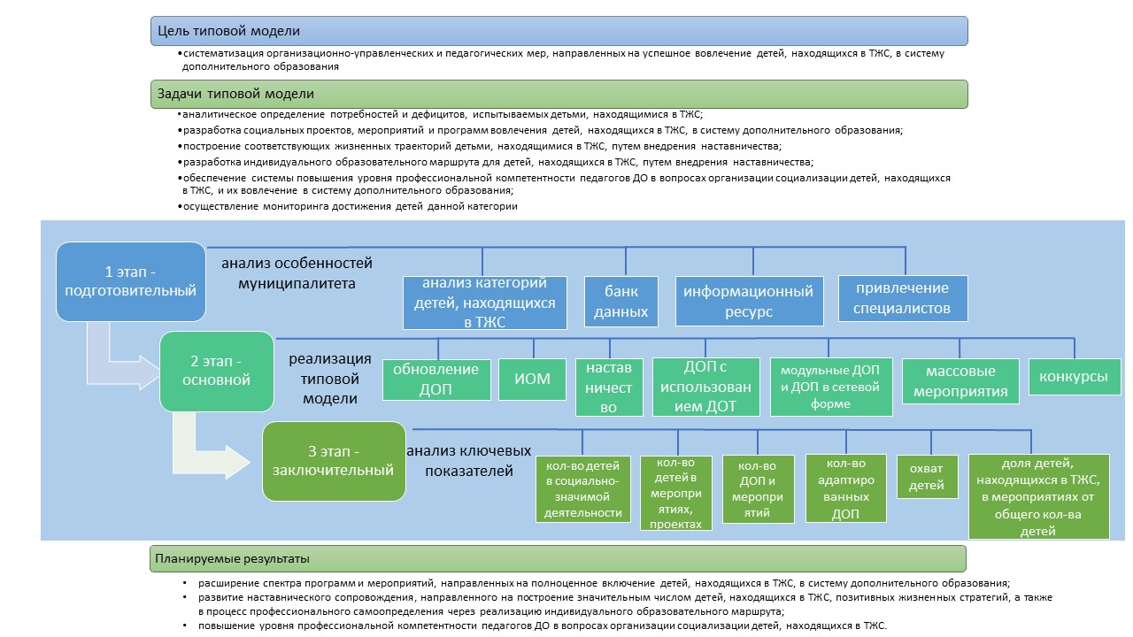
Рис. 1. Этапы реализации типовой модели.
Дополнительное образование детей обеспечивает их адаптацию к жизни в обществе, профессиональную ориентацию.
Для детей, находящихся в ТЖС, особо остро стоит вопрос формирования индивидуальных траекторий жизненного и профессионального самоопределения и построение карьеры с учетом их интересов, способностей, личностных потребностей и требований рынка труда. Это требует создания условий ситуации успеха, приобретения уверенности в себе, формирование чувства собственного достоинства, навыков уверенного поведения конкурентоспособности на рынке труда. Для укрепления потенциала дополнительного образования в решении задач социокультурной реабилитации детей-инвалидов, расширении возможности для освоения детьми с ограниченными возможностями здоровья программ дополнительного образования по всем направленностям, применяются в том числе адаптированные дополнительные общеобразовательные программы.
Большую роль здесь играет формирование системы преемственности: дополнительное образование детей, находящихся в ТЖС, –профессиональное образование, что способствует социализации данной категории детей в плане их социально-профессионального самоопределения, реализации личных жизненных замыслов.
Особое внимание стоит уделить личностно-ориентированной помощи в выявлении и развитии способностей и склонностей, профессиональных и познавательных интересов, формировании потребности и готовности к труду в современных социально-экономических условиях.
Проведение профессиональных проб путем деловых игр, тестирования, поможет детям, находящимся в ТЖС, определить свои способности, возможности, интересы, познакомиться с разными профессиями, на практических занятиях или в деловых играх попробовать себя в роли художника, дизайнера, парикмахера и т.д.
Немаловажно в такую деятельность включать образовательную деятельность по приобретению деловых навыков: написание резюме, составление налоговых деклараций и др.
Стоит обратить внимание на практикоориентированный подход. Благодаря созданию подходящих условий для самореализации детей, находящихся в ТЖС, у ребенка появляется возможность положительно самоутвердиться, показать свою индивидуальность в заинтересовавшей его сфере деятельности.

При создании оптимальных условий для реализации потенциальных возможностей каждого ребенка, находящегося в ТЖС, одним из вариантов решения является наставничество.
Суть наставничества в том, чтобы у ребёнка, находящегося в ТЖС, появился наставник – заинтересованный взрослый, который поможет преодолеть трудности. При этом наставник может работать и с ребенком, и с его семьёй.
Роль наставника заключена в умении слушать и слышать, задавать вопросы и открывать перспективы для детей, находящихся в ТЖС, а не в проведении инструктажей, приказании и ограничении. Наставники необходимы, т.к. они могут оказывать огромное влияние на формирование личности, ее установок и поощрений обучающихся.
Наставничество в системе дополнительного образования, как и в других областях, включает в себя коучинг: консультирование и создание сети контактов как со сверстниками, так и со взрослыми и педагогами в том числе.
Наставники помогают детям, находящимся в ТЖС, реализовать свой потенциал, раскрыть его.
Задачи и функции наставников – систематически определять уровень достижений обучающихся при освоении ДОП, разработка ИОМ, консультирование обучающихся по применению индивидуального стиля обучения, на основе особенностей данной категории обучающихся и мотивации их к освоению программы.
Механизмами и инструментами наставничества могут выступить проведение информационной кампании среди детей, находящихся в ТЖС, вовлечение их в жизнь образовательной организации, выявление их интересов и склонностей, анализ социальной среды, организация занятий по ДОП с учетом индивидуальных запросов и склонностей с формированием мотивации к дальнейшей деятельности в выбранном направлении.
Определение наставника предполагает сопровождение психолога, проводящего диагностику и изучение особенностей, психологических характеристик, мотиваций и установок, увлечений, ценностей и навыков наставника. Эта делается для последующего индивидуального подбора ребенка-наставляемого. По результатам диагностики специалист-психолог составляет социально-психологический портрет каждого наставника и в последующем может сопровождать пару наставник-наставляемый.
Индивидуальное сопровождение образовательной траектории детей, находящихся в ТЖС, наряду с наставником осуществляет и тьютор.
Но в отличие от наставника тьютор является квалифицированным специалистом: 5 мая 2008 г. приказом Министерства здравоохранения и социального развития Российской Федерации № 216н «Об утверждении квалификационных групп должностей работников общего образования» была официально представлена новая для российского образования профессия - тьютор.
Целью тьюторского сопровождения является полноценная реализация образовательного потенциала личности, потенциала саморазвития, самоактуализации через образование и удовлетворение потребностей субъекта деятельности.
К функциям тьюторского сопровождения относится:
1) информационно-аналитическое сопровождение отдельных этапов образовательной деятельности, разработки и реализации ИОМ;
2) проектирование и самопроектирование сценариев собственного образования;
3) развивающую диагностику образовательных потребностей, возможностей и перспектив ребенка;
4) тьюторскую навигации и консультирование по проблемам образования, разработки и реализации ИОМ;
5) обсуждение с обучающимся альтернативных сценариев образовательной деятельности;
6) организацию рефлексии;
7) тренинги самоуправления, саморегуляции эмоционально-волевой сферы и самовосстановления личности и др.
Одной из главных задач тьюторского сопровождения является не только оказание своевременной помощи и поддержки личности в образовании, но и обучение ее самостоятельно преодолевать трудности этого процесса, ответственно относиться к своему становлению, помощь личности стать полноценным субъектом своей образовательной, профессиональной, гражданской жизни.
Создание и реализация ИОМ является важной формой работы с детьми, находящимися в ТЖС.
Индивидуализация обучения, воспитания и коррекции направлена, прежде всего, на преодоление несоответствия между уровнем, который задают ДОП, и реальными возможностями каждого обучающегося.
ИОМ — это персональный путь реализации личностного потенциала каждого ученика в образовании, который представляет собой характеристику осваиваемых ребенком единиц образования в соответствии с индивидуальными и возрастными способностями своего развития.
Основная цель создания ИОМ - создание условий, способствующих социализации детей, находящихся в ТЖС, их социально-личностному развитию, которое неразрывно связано с общими процессами интеллектуального, эмоционального, эстетического, физического и других видов развития личности.
ИОМ определяется: образовательными потребностями, индивидуальными способностями, возможностями обучающегося (уровень готовности к освоению программы): образовательная база (знания, которыми обучающийся владеет); психическое и физическое состояние обучающегося; личностные качества особенности характера ребенка (умение работать в команде и индивидуально, вид памяти, социальная активность, мотивированность и т.д.) возраст; социальный аспект (пожелания родителей).
При реализации ИОМ большую роль играет мониторинг образовательного процесса – оценка степени обучающегося в освоении ДОП. При этом активно используются методы: наблюдение; беседа, проблемные ситуации; анкетирование/тесты; диагностические игровые ситуации.
Создание ИОМ подразумевает ряд действий:
1. Сбор данных о развитии ребенка, кратких сведений из анамнеза. сведений об условиях развития и воспитания ребенка; анализ ситуации социального окружения ребенка; специфика проявления особенностей развития, возрастных особенностей; выявление реальных трудностей; диагностика обучающегося, выявление индивидуальных способностей и потребностей. Важную роль в определении ИОМ ребенка с ОВЗ играют психолого-медико-педагогические комиссии (ПМПК).
2. Определение целей обучения (для чего это ребёнку?).
3. Отбор тематики и форм обучения.
4. Определение содержания, разработка плана конкретных мероприятий, направленных на решение выявленных проблем.
5. Определение этапов (расписание), срока достижения цели.
6. Определение роли родителя/законного представителя. Вовлечение в работы других специалистов: педагогов, психологов, тьюторов.
7. Определение способов оценки успехов обучающегося (рис. 2).

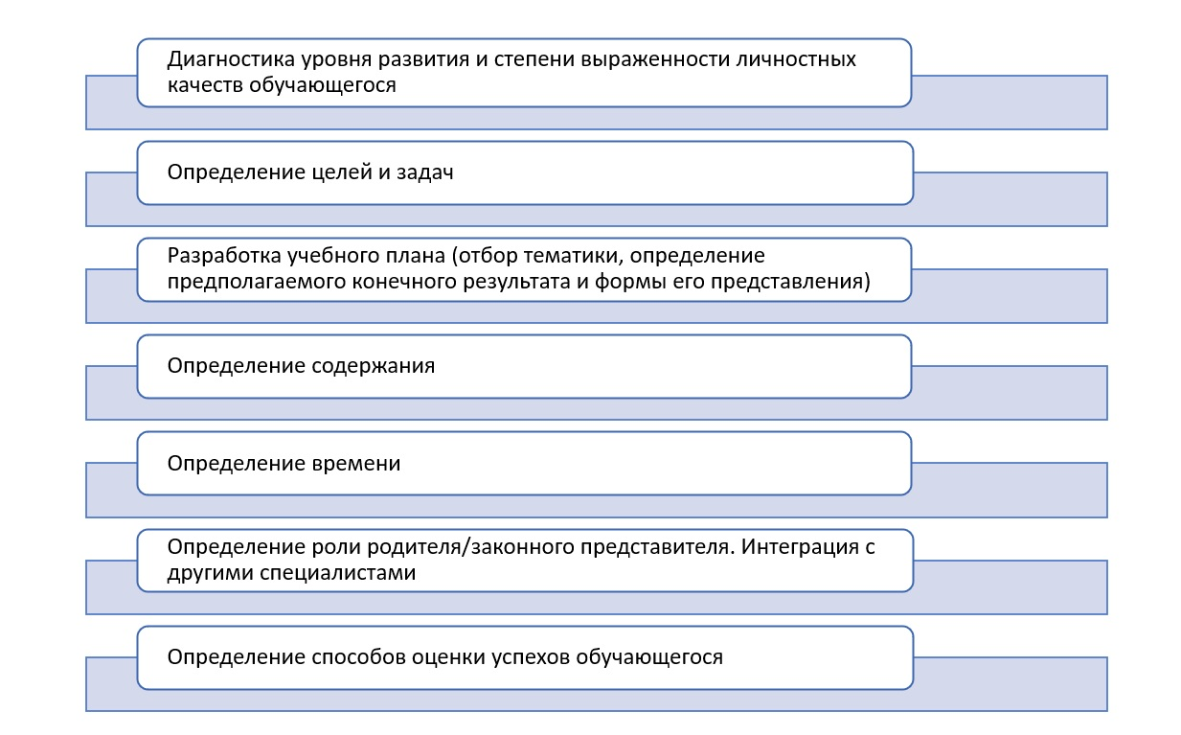
Рис. 2. Схема построения ИОМ.

Следующим этапом выступает реализация ИОМ: коррекционно-развивающая и образовательная работа по реализации ИОМ: индивидуальные и групповые занятия, максимальное раскрытие личностных ресурсов ребёнка и включение его в образовательное пространство ДОД.
Необходимым условием реализации ИОМ является диагностика промежуточных результатов: она позволяет выявить динамику в развитии. Анализ результатов помогает оценить эффективность выбранных методов коррекционно-развивающей работы и при необходимости – внести коррективы в ИОМ.
На финальном этапе реализации ИОМ проводится итоговая диагностика.
Особое внимание стоит уделить такой категорий детей как дети с ограниченными возможностями здоровья (ОВЗ) и дети-инвалиды.
В отношении данной категории детей можно применять два вида образования: интегрированное и инклюзивное.
Инклюзивное образование — это совместное обучение и воспитание детей с ОВЗ и детей, не имеющих таких ограничений.
Интегрированное - при котором происходит комплексное обучение детей с ОВЗ и детей-инвалидов в аккредитованных государством образовательных учреждениях.
Инклюзивное (включающее) образование детей, ограниченных в своих возможностях - эффективно, когда они находятся в обычных образовательных учреждениях.
Инклюзивное образование выросло из социальной модели инвалидности. Признается, что все дети разные, и что систему образования нужно изменить для того, чтобы удовлетворить индивидуальные потребностей всех обучающихся.

6. Ключевые показатели

Основными индикаторами и показателями типовой модели являются:
- Количество детей, находящихся в ТЖС, включившихся в социально-значимую (волонтёрскую, проектную) деятельность и показавших в ней достижения, отмеченные поощрениями, чел.
- Количество детей, находящихся в ТЖС, включенных в конкретные мероприятия, проекты, ДОП, чел.
- Количество программ дополнительного образования и мероприятий, ориентированных на детей и подростков, находящихся в ТЖС, ед.
- Количество адаптированных ДОП для детей с ОВЗ и детей-инвалидов, ед.
- Охват детей, находящихся в ТЖС, занимающихся по ДОП, по отношению к общей численности детей от 5 до 18 лет, охваченных услугами дополнительного образования, %.
- Доля детей, находящихся в ТЖС, и включенных в мероприятия, проекты, ДОП, от общего количества детей в возрасте от 5 до 18 лет, проживающих в муниципалитете, %.

7. Планируемые результаты

- Расширение спектра программ и мероприятий, направленных на полноценное включение детей, находящихся в ТЖС, в систему дополнительного образования.
- Развитие наставнического сопровождения, направленного на построение значительным числом детей, находящихся в ТЖС, позитивных жизненных стратегий, а также в процесс профессионального самоопределения через реализацию индивидуального образовательного маршрута.
- Повышение уровня профессиональной компетентности педагогов ДО в вопросах организации социализации детей, находящихся в ТЖС.

Ст. 1 Федерального закона от 24.07.1998 г. № 124-ФЗ «Об основных гарантиях прав ребенка в Российской Федерации»
Ст. 1 Федерального закона от 24.07.1998 г. № 124-ФЗ «Об основных гарантиях прав ребенка в Российской Федерации»
П. 1 ст. 71 Федерального закона от 29.12.2012 г. № 273-ФЗ «Об образовании в Российской Федерации»

